Biologija – prvi kontrolni zadatak (osmi razred)
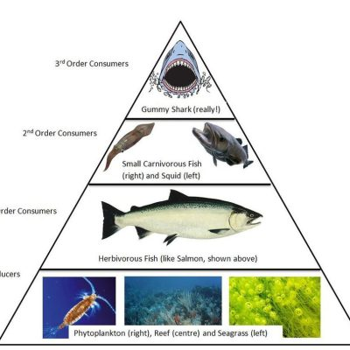

trofička piramida mreža ishrane
lanac ishrane

2. Da li je lanac ishrane pravilno formiran? trava -- gusenica -- žaba -- zmija
Da ne
3. Termin ekologije uveo je 1869. godine naučnik po imenu:
Čarls Darvin Ernst Hekel Gregor Mendel Karl Line
4. Autotrof ili:

razlagač
proizvođač
potrošač

5. Tropske kišne šume karakterišu:

velika vlaga
bogat biljni i životinjski svet
niske temperature

6. Zahvaljujući ovoj slici ne možemo odrediti:
brojnost populacije
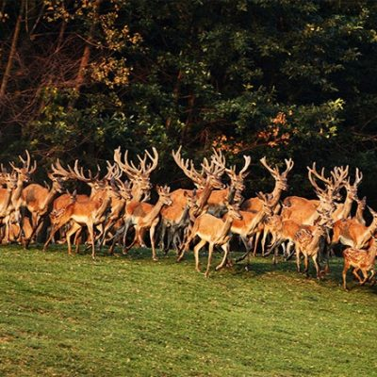
gustinu populacije natalitet brojnost populacije
7. Na slici je prikazana:
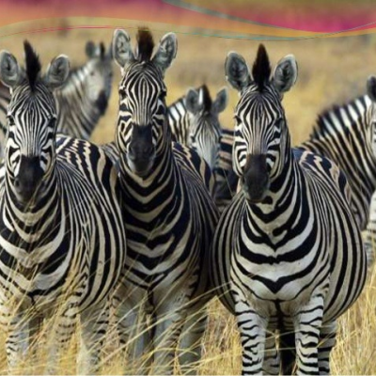
Jedinka populacija biotop
8. U jednoj močvari je živelo 7 žaba. Dve je pojela roda, jednu su pogazila kola, jedna se upetljala u alge i udavila se. Sada je preostalo 3 žabe. Opisana odlika populacije naziva se_________.
9. Raznovrsnost živog sveta na zemlji naziva se:

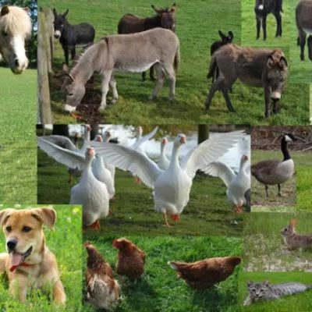
Ekosistem biotop biodiverzitet biocenoza
10. Reč ekologija vodi poreklo od dve reči oikos i logos. Ako logos znači nauka, šta znači oikos?
zajednica priroda dom živi svet
11. Prikazano na slici je:
mreža ishrane lanac ishrane trofička piramida
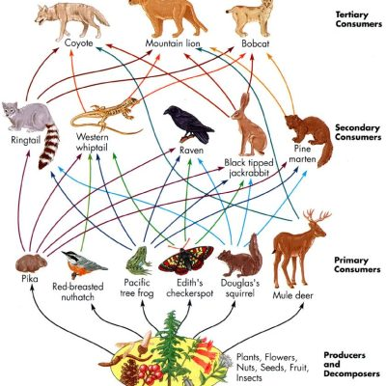

12. SRP Koviljsko petrovaradinski rit predstavlja jedno od značajnih područja na kojem se ptice odmaraju na svom putu u toplije krajeve. Ptice se sele iz naših predela najčešće u Afriku. Za ljude koje žive u Africi te ptice su :
emigranti imigranti
13. Prepoznaj abiotičke faktore:
vetar svetlost uzajamni uticaj organizama uticaj čoveka
14. Biom označen brojem 1 karakterišu:
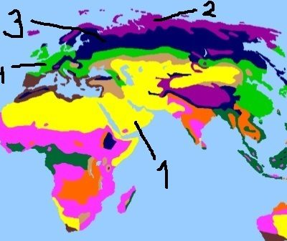
velike suše i visoke temperature
velike količine padavina i listopadne šume
zajednice trave i ponekad drveća
četinarske šume i sneg
15. Prelazak vode iz tečnog u gasovito stanje naziva se:
kondenzacija
padavina
isparavanje
16. Heterotrof može biti:
hrast
orao
zec
gusenica
krava
17. Ovaj biom odlikuje se jakim vetrovima, velikim hladnoćama i biljkama koje rastu nisko pri zemlji poput lišajeva i mahovima. Označen je na slici brojem:
2
4
3
1
18. Sedi žaba sama na listu lokvanja. Od žarkoga sunca štitom se zaklanja. Da novine čita to vam slika kaže, al ne može da nađe šta joj oči traže. Znate već o čemu žabe brigu vode, hoće li se skoro odseliti rode. U ovom slučaju roda je:
emigrant
imigrant

